|  |
| --- |
| НАЦІОНАЛЬНИЙ ТЕХНІЧНИЙ УНІВЕРСИТЕТ УКРАЇНИ «КИЇВСЬКИЙ ПОЛІТЕХНІЧНИЙ ІНСТИТУТ» |
| Лабораторна робота №5 |
| **З дисципліни комп’ютерна схемотехніка** |
|  |
| Виконав студент 3 курсу ФІОТ, група ІО-03 Гура Едуард |

**2012р.**

Варіант завдання

Номер залікової книжки – 0404.

|  |  |  |  |  |  |
| --- | --- | --- | --- | --- | --- |
| С4\С5 | 0 | 1 | 2 | 3 | 4 |
| 0 | y1 n П | y2 n П | y3 n П | y4 n П | D1 П |
| 1 | y1 n Д | y2 n Д | y3 n Д | y4 n Д | D1 Д |
| 2 | y1 2n П | y2 2n П | y3 2n П | y4 2n П | D2 П |
| 3 | y1 2n Д | y2 2n Д | y3 2n Д | y4 2n Д | D2 Д |

N=(4+2)mod6+4=4

C4=2

C5=4

Розрядність слова – 56біт

Ємність пам’яті – 41 слово

Ділення другим способом, прямий код

FM – дві двонаправлені шини

Загальна схема AU

Так як пам’ять має двонаправлені шини, то можливе одночасне виконання операцій запису в пам’ять з акумулятора та обчислення, одним з операндів якого являється акумулятор. Для спрощення схеми можна кожен такт в акумулятор записувати нове значення, повторення значення виконується за допомогою операції P або додаванням 0.

Акумулятор необхідно розташувати після FM, тоді ми зможемо використовувати обидва виходи пам’яті, а також записувати напряму з акумулятора.

Опис полів команди

|  |  |  |  |  |  |
| --- | --- | --- | --- | --- | --- |
| Операція | F4 F3 F2 F1 | X | Y | C0 | DO |
| P+Q | 0 0 0 0 | P | Q | 0 | X+Y |
| P | 0 0 0 1 | P | 0 | 0 | X+Y |
| P-Q | 0 0 1 0 | P | Q | 1 | X+Y |
| P+1 | 0 0 1 1 | P | 0 | 1 | X+Y |
| - | 0 1 0 0 | - | - | - | - |
| P-1 | 0 1 0 1 | P | -1 | 0 | X+Y |
| - | 0 1 1 0 | - | - | - | - |
| 0 | 0 1 1 1 | 0 | 0 | 0 | X+Y |
| PQ | 1 0 0 0 | P | Q | 0 | XY |
| PvQ | 1 0 0 1 | P | Q | 0 | XvY |
| PQ | 1 0 1 0 | P | Q | 0 | XY |
| PQvPQ | 1 0 1 1 | P | Q | 0 | (X+Y)mod2 |
| - | 1 1 0 0 | - | - | - | - |
| PvQ | 1 1 0 1 | P | Q | 0 | XvY |
| PQ | 1 1 1 0 | P | Q | 0 | XY |
| PvQ | 1 1 1 1 | P | Q | 0 | XvY |

F5 =1 - зсув вправо; F5=0 – без зуву

F6 =1 - P береться з акумулятора ; F6=0 – P береться з пам’яті

F7=1 – запис в пам’ять; F7=0 – зчитування з пам’яті

F8=1 – на вихід мультиплексора подати дані з пам’яті; F8=0 – другий операнд – зовнышні дані



Схема мультиплексора

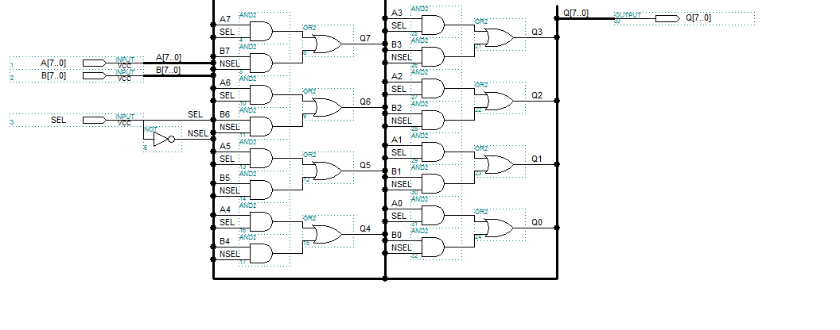

Для AU достатньо мультиплексора на 2 входи по 8 розрядів

Схема зсувача

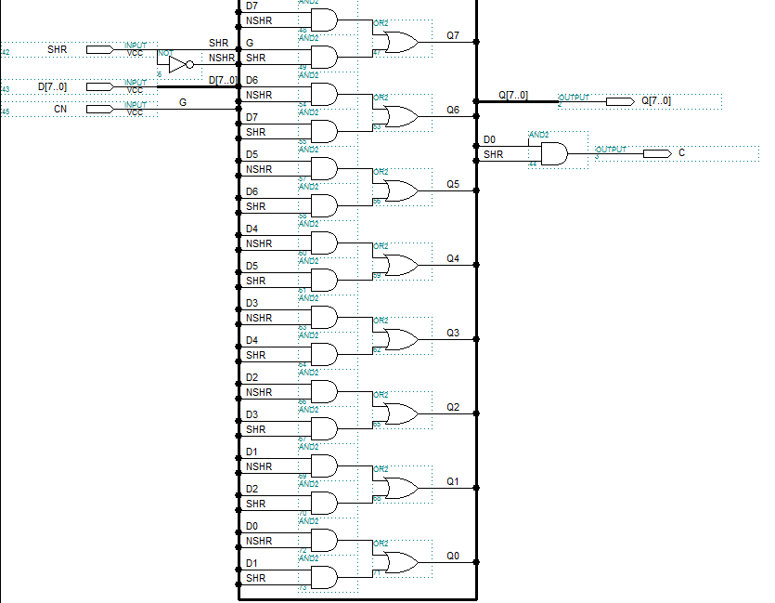Для другого способу ділення необхідно реалізувати зсув вправо. Зсув вліво реалізується через додавання акумулятора до самого себе. Так як реалізація зсуву вправо потребує додаткових апаратних затрат.

Схема аккамулятора

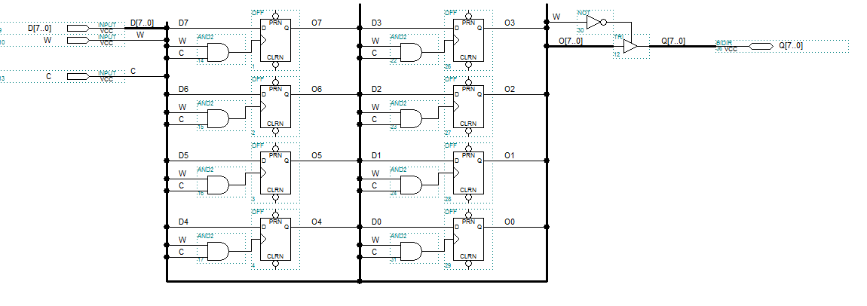

Аккамулятор представляє собою звичайний регістр з можливістю запису та зчитування.

Швидкодія:

t=tFM+tMUX+tLSM+tSHU+tAC=5+1+28+1+2=37нс.

Складність схеми:

Складніст пам’яті – 2977

Складність мультиплексора – 8

Складність LSM – 227

Складність зсувача – 9

Складність аккамулятора – 8

Загальна складність – 3129

Алгоритм виконання ділення



Цифрова діаграма

|  |  |  |  |
| --- | --- | --- | --- |
| Операція | X | Y | Z |
| ПС | 0.00111100… | 0.10100000… | 0.0…0000001 |
| 1 | 1.10011100… | 0.01010000… | 0.0…0000010 |
| 2 | 1.11101100… | 0.00101000… | 0.0…0000101 |
| 3 | 1.00010100… | 0.00010100… | 0.0…0001011 |
| 4 | 0.00101000… | 0.00001010… | 0.0…0010110 |
| 5 | 0.00011110… | 0.00000101… | 0.0…0101100 |
| 6 | 0.00011001… | 0.00000010… | 0.0…1011000 |
| … | … | … | … |
| КС | 0.00000000… | 0.00000000… | 1.0110000… |